Liceo scientifico “Leonardo da Vinci” Pescara classe I a.s. 2013-2014
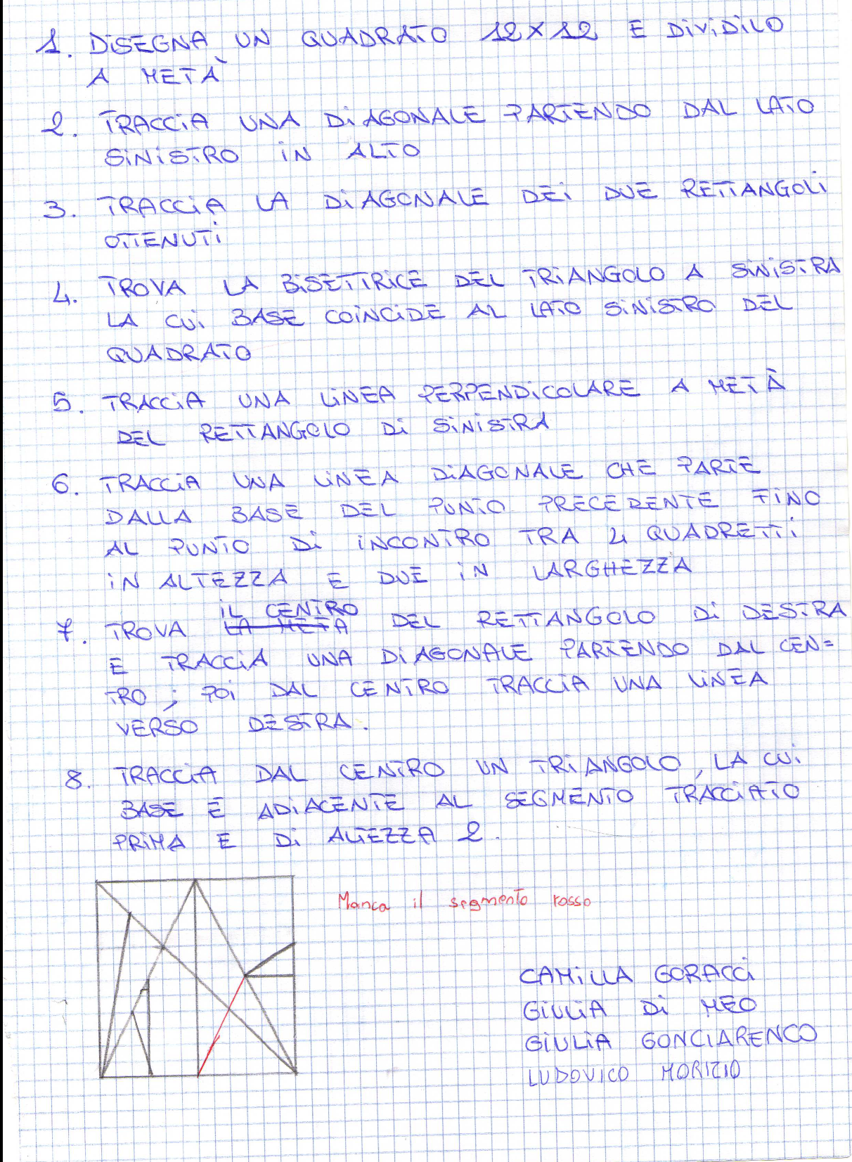
In rosso la correzione effettuata dal secondo gruppo e la realizzazione del Loculus seguendo gli otto punti del primo gruppo.

Applicazione del teorema di Pick e controllo della soluzione: 12x12=144


